Приложение №4 к генеральному плану муниципального образования - Бычковское сельское поселение Сараевского муниципального района Рязанской области

Графическое описание местоположения границ населенных пунктов, перечень координат характерных точек этих границ муниципального образования - Бычковское сельское поселение Сараевского муниципального района Рязанской области

ОПИСАНИЕ МЕСТОПОЛОЖЕНИЯ ГРАНИЦ

Граница населенного пункта с. Бычки

(наименование объекта местоположение границ, которого описано (далее - объект)

Раздел 1

Сведения об объекте
№ п/п | Характеристики объекта | Описание характеристик
1 | 2 | 3
1 | Местоположение объекта | Российская Федерация, Рязанская область, р-н Сараевский, с/п Бычковское, с Бычки
2 | Площадь объекта ± величина погрешности определения площади (P ± Дельта P) | 3914084кв.м. ± 692кв.м.
3 | Иные характеристики объекта | -

Раздел 2

Сведения о местоположении границ объекта
1. Система координат МСК-62
2. Сведения о характерных точках границ объекта
Обозначе ние характер ных точек границ | Координаты, м |  | Метод определения координат характерной точки | Средняя квадратичес кая погрешност ь положения характерной точки (Мt), м | Описание обозначения точки на местности (при наличии)
Обозначе ние характер ных точек границ | X | Y | Метод определения координат характерной точки |  | Описание обозначения точки на местности (при наличии)
1 | 2 | 3 | 4 | 5 | 6
1 | 332923,58 | 2212197,18 | Картометрический метод | 2,50 | -
2 | 332919,91 | 2212204,34 | Картометрический метод | 2,50 | -
3 | 332911,29 | 2212230,17 | Картометрический метод | 2,50 | -
4 | 332894,86 | 2212271,35 | Картометрический метод | 2,50 | -
5 | 332846,58 | 2212390,01 | Картометрический метод | 2,50 | -
6 | 332811,04 | 2212477,54 | Картометрический метод | 2,50 | -
7 | 332752,95 | 2212632,47 | Картометрический метод | 2,50 | -
8 | 332694,37 | 2212812,92 | Картометрический метод | 2,50 | -
9 | 332742,98 | 2212824,48 | Картометрический метод | 2,50 | -
10 | 332761,24 | 2212827,49 | Картометрический метод | 2,50 | -
11 | 332852,97 | 2212843,12 | Картометрический метод | 2,50 | -
12 | 332882,99 | 2212848,26 | Картометрический метод | 2,50 | -
13 | 332923,62 | 2212856,41 | Картометрический метод | 2,50 | -
14 | 332976,62 | 2212867,26 | Картометрический метод | 2,50 | -
15 | 333022,82 | 2212876,03 | Картометрический метод | 2,50 | -
16 | 333071,23 | 2212885,34 | Картометрический метод | 2,50 | -
17 | 333101,32 | 2212891,47 | Картометрический метод | 2,50 | -
18 | 333100,68 | 2212912,33 | Картометрический метод | 2,50 | -
19 | 333073,68 | 2213010,47 | Картометрический метод | 2,50 | -
20 | 333051,73 | 2213088,09 | Картометрический метод | 2,50 | -
21 | 333041,43 | 2213118,63 | Картометрический метод | 2,50 | -
22 | 332975,67 | 2213113,84 | Картометрический метод | 2,50 | -
23 | 332793,83 | 2213089,76 | Картометрический метод | 2,50 | -
24 | 332706,42 | 2213066,12 | Картометрический метод | 2,50 | -
25 | 332644,03 | 2213049,36 | Картометрический метод | 2,50 | -
26 | 332661,94 | 2212967,36 | Картометрический метод | 2,50 | -
27 | 332403,54 | 2212840,6 | Картометрический метод | 2,50 | -
28 | 332424,06 | 2212798,13 | Картометрический метод | 2,50 | -
29 | 332368,37 | 2212779,09 | Картометрический метод | 2,50 | -
30 | 332298,89 | 2212763,13 | Картометрический метод | 2,50 | -
31 | 332213,95 | 2212741,14 | Картометрический метод | 2,50 | -
32 | 332338,32 | 2212395,03 | Картометрический метод | 2,50 | -
33 | 332144,62 | 2212281,49 | Картометрический метод | 2,50 | -
34 | 332156,24 | 2212462,76 | Картометрический метод | 2,50 | -
35 | 332159,85 | 2212573,69 | Картометрический метод | 2,50 | -

Сведения о местоположении границ объекта
36 | 332172,92 | 2212655,62 | Картометрический метод | 2,50 | -
37 | 332182,34 | 2212745,4 | Картометрический метод | 2,50 | -
38 | 332189,67 | 2212783,48 | Картометрический метод | 2,50 | -
39 | 332192,6 | 2212891,86 | Картометрический метод | 2,50 | -
40 | 332180,86 | 2212978,28 | Картометрический метод | 2,50 | -
41 | 332173,57 | 2213054,44 | Картометрический метод | 2,50 | -
42 | 332159,37 | 2213098,2 | Картометрический метод | 2,50 | -
43 | 332159,3 | 2213098,21 | Картометрический метод | 2,50 | -
44 | 332152,24 | 2213142,83 | Картометрический метод | 2,50 | -
45 | 331975,88 | 2213192,24 | Картометрический метод | 2,50 | -
46 | 331850,87 | 2213220,07 | Картометрический метод | 2,50 | -
47 | 331833,24 | 2213185,97 | Картометрический метод | 2,50 | -
48 | 331773,67 | 2213192,63 | Картометрический метод | 2,50 | -
49 | 331741,13 | 2213105,35 | Картометрический метод | 2,50 | -
50 | 331673,91 | 2212794,76 | Картометрический метод | 2,50 | -
51 | 331654,16 | 2212299,48 | Картометрический метод | 2,50 | -
52 | 331689 | 2211998,01 | Картометрический метод | 2,50 | -
53 | 331272,47 | 2211982,61 | Картометрический метод | 2,50 | -
54 | 331233,37 | 2211981,38 | Картометрический метод | 2,50 | -
55 | 331212,86 | 2212034,1 | Картометрический метод | 2,50 | -
56 | 331196,75 | 2212063,39 | Картометрический метод | 2,50 | -
57 | 331183,57 | 2212092,69 | Картометрический метод | 2,50 | -
58 | 331163,06 | 2212120,51 | Картометрический метод | 2,50 | -
59 | 331142,54 | 2212143,95 | Картометрический метод | 2,50 | -
60 | 331129,36 | 2212167,38 | Картометрический метод | 2,50 | -
61 | 331124,99 | 2212209,85 | Картометрический метод | 2,50 | -
62 | 331064,93 | 2212204 | Картометрический метод | 2,50 | -
63 | 331044,91 | 2212202,53 | Картометрический метод | 2,50 | -
64 | 331018,73 | 2212201,33 | Картометрический метод | 2,50 | -
65 | 331026,83 | 2212261,12 | Картометрический метод | 2,50 | -
66 | 331032,68 | 2212299,2 | Картометрический метод | 2,50 | -
67 | 331031,24 | 2212351,92 | Картометрический метод | 2,50 | -
68 | 331029,68 | 2212452,67 | Картометрический метод | 2,50 | -
69 | 331031,12 | 2212562,51 | Картометрический метод | 2,50 | -
70 | 331051,64 | 2212594,73 | Картометрический метод | 2,50 | -
71 | 331130,77 | 2212691,4 | Картометрический метод | 2,50 | -
72 | 331220,11 | 2212807,1 | Картометрический метод | 2,50 | -
73 | 331293,35 | 2212900,84 | Картометрический метод | 2,50 | -
74 | 331294,83 | 2212928,66 | Картометрический метод | 2,50 | -
75 | 331165,9 | 2213013,61 | Картометрический метод | 2,50 | -
76 | 331085,33 | 2213063,41 | Картометрический метод | 2,50 | -
77 | 331072,15 | 2213045,83 | Картометрический метод | 2,50 | -
78 | 330884,95 | 2213168,82 | Картометрический метод | 2,50 | -
79 | 330776,53 | 2213038,47 | Картометрический метод | 2,50 | -
80 | 330684,26 | 2212903,73 | Картометрический метод | 2,50 | -
81 | 330556,81 | 2212720,65 | Картометрический метод | 2,50 | -
82 | 330458,65 | 2212757,27 | Картометрический метод | 2,50 | -
83 | 330401,52 | 2212768,99 | Картометрический метод | 2,50 | -

Сведения о местоположении границ объекта
84 | 330326,83 | 2212785,1 | Картометрический метод | 2,50 | -
85 | 330427,84 | 2213101,23 | Картометрический метод | 2,50 | -
86 | 330441,02 | 2213142,24 | Картометрический метод | 2,50 | -
87 | 330470,31 | 2213215,47 | Картометрический метод | 2,50 | -
88 | 330502,56 | 2213322,39 | Картометрический метод | 2,50 | -
89 | 330545,03 | 2213435,16 | Картометрический метод | 2,50 | -
90 | 330548,11 | 2213469,04 | Картометрический метод | 2,50 | -
91 | 330580,13 | 2213550,73 | Картометрический метод | 2,50 | -
92 | 330621,05 | 2213641,22 | Картометрический метод | 2,50 | -
93 | 330648,85 | 2213710,05 | Картометрический метод | 2,50 | -
94 | 330685,47 | 2213808,18 | Картометрический метод | 2,50 | -
95 | 330711,88 | 2213879,95 | Картометрический метод | 2,50 | -
96 | 330723,58 | 2213947,32 | Картометрический метод | 2,50 | -
97 | 330647,41 | 2213982,47 | Картометрический метод | 2,50 | -
98 | 330590,28 | 2214005,9 | Картометрический метод | 2,50 | -
99 | 330512,63 | 2214033,73 | Картометрический метод | 2,50 | -
100 | 330467,23 | 2214055,7 | Картометрический метод | 2,50 | -
101 | 330436,77 | 2214108,26 | Картометрический метод | 2,50 | -
102 | 330295,79 | 2214159,61 | Картометрический метод | 2,50 | -
103 | 330218,54 | 2214094,43 | Картометрический метод | 2,50 | -
104 | 330087,59 | 2213704,27 | Картометрический метод | 2,50 | -
105 | 329912,37 | 2213151,95 | Картометрический метод | 2,50 | -
106 | 329883,1 | 2213127,99 | Картометрический метод | 2,50 | -
107 | 329869,38 | 2213066,47 | Картометрический метод | 2,50 | -
108 | 329846,93 | 2212987,39 | Картометрический метод | 2,50 | -
109 | 329831,32 | 2212942,47 | Картометрический метод | 2,50 | -
110 | 329824,48 | 2212919,04 | Картометрический метод | 2,50 | -
111 | 329803,97 | 2212906,34 | Картометрический метод | 2,50 | -
112 | 329789,31 | 2212879,98 | Картометрический метод | 2,50 | -
113 | 329769,78 | 2212822,37 | Картометрический метод | 2,50 | -
114 | 329735,67 | 2212694,7 | Картометрический метод | 2,50 | -
115 | 329698,55 | 2212553,35 | Картометрический метод | 2,50 | -
116 | 329662,43 | 2212467,42 | Картометрический метод | 2,50 | -
117 | 329611,62 | 2212321,65 | Картометрический метод | 2,50 | -
118 | 329725,33 | 2212292,67 | Картометрический метод | 2,50 | -
119 | 329781,29 | 2212277,88 | Картометрический метод | 2,50 | -
120 | 329848,98 | 2212267,51 | Картометрический метод | 2,50 | -
121 | 329864,64 | 2212250,92 | Картометрический метод | 2,50 | -
122 | 329848,04 | 2212223,58 | Картометрический метод | 2,50 | -
123 | 329837,28 | 2212181,59 | Картометрический метод | 2,50 | -
124 | 329827,52 | 2212124,96 | Картометрический метод | 2,50 | -
125 | 329825,55 | 2212073,21 | Картометрический метод | 2,50 | -
126 | 329818,9 | 2212028,87 | Картометрический метод | 2,50 | -
127 | 329844,12 | 2212009,75 | Картометрический метод | 2,50 | -
128 | 329916,38 | 2212010,72 | Картометрический метод | 2,50 | -
129 | 330026,73 | 2211991,19 | Картометрический метод | 2,50 | -
130 | 330129,3 | 2211973,62 | Картометрический метод | 2,50 | -
131 | 330528,31 | 2211913 | Картометрический метод | 2,50 | -

Сведения о местоположении границ объекта
132 | 330532,92 | 2211912,3 | Картометрический метод | 2,50 | -
133 | 330698,92 | 2211879,11 | Картометрический метод | 2,50 | -
134 | 330722,36 | 2211878,13 | Картометрический метод | 2,50 | -
135 | 330751,42 | 2211876,22 | Картометрический метод | 2,50 | -
136 | 330791,6 | 2211777,84 | Картометрический метод | 2,50 | -
137 | 330815,44 | 2211713,29 | Картометрический метод | 2,50 | -
138 | 330888,79 | 2211739,27 | Картометрический метод | 2,50 | -
139 | 331010,04 | 2211629,95 | Картометрический метод | 2,50 | -
140 | 331063,9 | 2211551,41 | Картометрический метод | 2,50 | -
141 | 331222,62 | 2211587,4 | Картометрический метод | 2,50 | -
142 | 331247,01 | 2211513,73 | Картометрический метод | 2,50 | -
143 | 331281,88 | 2211398,82 | Картометрический метод | 2,50 | -
144 | 331300,76 | 2211339,5 | Картометрический метод | 2,50 | -
145 | 331313,08 | 2211337,78 | Картометрический метод | 2,50 | -
146 | 331328,57 | 2211324,63 | Картометрический метод | 2,50 | -
147 | 331412,63 | 2211301,59 | Картометрический метод | 2,50 | -
148 | 331430,18 | 2211296,78 | Картометрический метод | 2,50 | -
149 | 331426,75 | 2211289 | Картометрический метод | 2,50 | -
150 | 331409,51 | 2211293,91 | Картометрический метод | 2,50 | -
151 | 331360,71 | 2211173,53 | Картометрический метод | 2,50 | -
152 | 331439,49 | 2211150,97 | Картометрический метод | 2,50 | -
153 | 331440,48 | 2211153,32 | Картометрический метод | 2,50 | -
154 | 331444,66 | 2211151,78 | Картометрический метод | 2,50 | -
155 | 331493,3 | 2211267,08 | Картометрический метод | 2,50 | -
156 | 331495,94 | 2211273,35 | Картометрический метод | 2,50 | -
157 | 331478,18 | 2211336,97 | Картометрический метод | 2,50 | -
158 | 331529,05 | 2211425,7 | Картометрический метод | 2,50 | -
159 | 331657,79 | 2211390,33 | Картометрический метод | 2,50 | -
160 | 331699,86 | 2211380,93 | Картометрический метод | 2,50 | -
161 | 331741,53 | 2211362,55 | Картометрический метод | 2,50 | -
162 | 331780,6 | 2211332,17 | Картометрический метод | 2,50 | -
163 | 331827,66 | 2211304,99 | Картометрический метод | 2,50 | -
164 | 331849,15 | 2211283,2 | Картометрический метод | 2,50 | -
165 | 331870,18 | 2211266,12 | Картометрический метод | 2,50 | -
166 | 331882,33 | 2211258,62 | Картометрический метод | 2,50 | -
167 | 331944,08 | 2211244,83 | Картометрический метод | 2,50 | -
168 | 331964,3 | 2211251,3 | Картометрический метод | 2,50 | -
169 | 332086,79 | 2211266,52 | Картометрический метод | 2,50 | -
170 | 332046,38 | 2211372,93 | Картометрический метод | 2,50 | -
171 | 332100,55 | 2211380,25 | Картометрический метод | 2,50 | -
172 | 332138,66 | 2211398,96 | Картометрический метод | 2,50 | -
173 | 332104,96 | 2211485,37 | Картометрический метод | 2,50 | -
174 | 332071,27 | 2211568,86 | Картометрический метод | 2,50 | -
175 | 332022,05 | 2211687,39 | Картометрический метод | 2,50 | -
176 | 332019,63 | 2211708,25 | Картометрический метод | 2,50 | -
177 | 332028,96 | 2211709,41 | Картометрический метод | 2,50 | -
178 | 332055,27 | 2211713,16 | Картометрический метод | 2,50 | -
179 | 332069,37 | 2211716,52 | Картометрический метод | 2,50 | -

Сведения о местоположении границ объекта
180 | 332081,72 | 2211720,79 | Картометрический метод | 2,50 | -
181 | 332100,6 | 2211729,84 | Картометрический метод | 2,50 | -
182 | 332133,49 | 2211748,45 | Картометрический метод | 2,50 | -
183 | 332230,99 | 2211805,47 | Картометрический метод | 2,50 | -
184 | 332386,4 | 2211892,75 | Картометрический метод | 2,50 | -
185 | 332545,52 | 2211982,56 | Картометрический метод | 2,50 | -
186 | 332743,85 | 2212096,27 | Картометрический метод | 2,50 | -
187 | 332829,81 | 2212144,95 | Картометрический метод | 2,50 | -
1 | 332923,58 | 2212197,18 | Картометрический метод | 2,50 | -
3. Сведения о характерных точках части (частей) границы объекта
Обозначе ние характер ных точек части границы | Координаты, м |  | Метод определения координат характерной точки | Средняя квадратичес кая погрешност ь положения характерной точки (Мt), м | Описание обозначения точки на местности (при наличии)
Обозначе ние характер ных точек части границы | X | Y | Метод определения координат характерной точки |  | Описание обозначения точки на местности (при наличии)
1 | 2 | 3 | 4 | 5 | 6
Часть № -
- | - | - | - | - | -

Раздел 4
План границ объекта

187

123 4
5 6

1718 19
16 21
20
15
14 22
13
112

184

183

185
186
7 10
8
9

22987
32 30
23
24
26 25

172
182
33 34 35 36 3738 39 40 41 432

169 171
173
181
31 44

0
116678
166
165
164
163
162
174180
177

45
17186975

4746
48

15243

151
116610
159

155156151758
1478 14590
1144654 143
114421
140
139

138
52 51

554355657
565809 61
6643256667 68

71
7609
49
50

73 74
72
75
7776

78

137 136
13435

1321

130
129
128

79
80
81
82 8586
83
84

87 88

92
890
91

93 94

104

95 96
97
98
99
101001

102
103

127 121521421321012212
126 119
118

117

115
116

114

113
101191008107
112
11
110065

Используемые условные знаки и обозначения:
Масштаб 1:20000

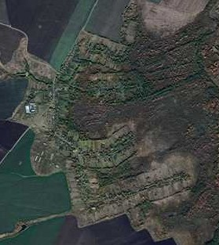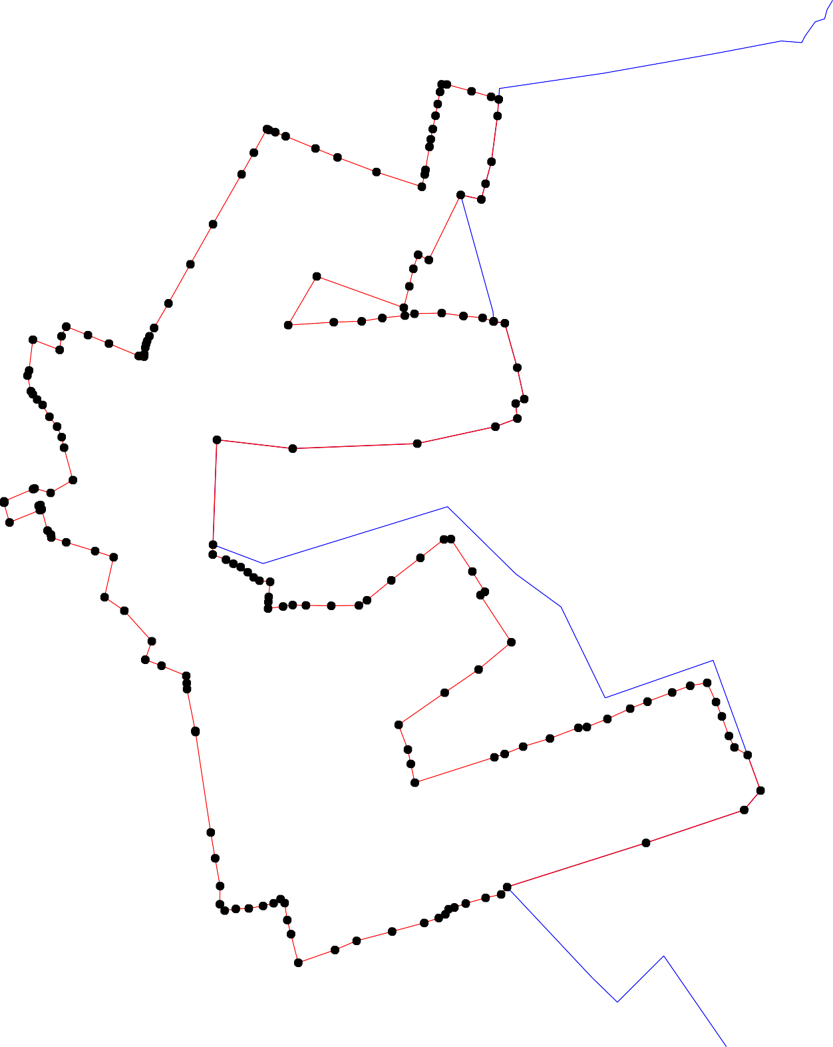
1 - характерная точка контура, сведения о которой позволяют однозначно определить её на местности
- вновь образованная часть контура, сведения о которой достаточны для определения её местоположения
- граница сельского поселения

ОПИСАНИЕ МЕСТОПОЛОЖЕНИЯ ГРАНИЦ

Граница населенного пункта д. Дмитриевка

(наименование объекта местоположение границ, которого описано (далее - объект)

Раздел 1

Сведения об объекте
№ п/п | Характеристики объекта | Описание характеристик
1 | 2 | 3
1 | Местоположение объекта | Российская Федерация, Рязанская область, р-н Сараевский, с/п Бычковская, д Дмитриевка
2 | Площадь объекта ± величина погрешности определения площади (P ± Дельта P) | 813083кв.м. ± 316кв.м.
3 | Иные характеристики объекта | -

Раздел 2

Сведения о местоположении границ объекта
1. Система координат МСК-62
2. Сведения о характерных точках границ объекта
Обозначе ние характер ных точек границ | Координаты, м |  | Метод определения координат характерной точки | Средняя квадратичес кая погрешност ь положения характерной точки (Мt), м | Описание обозначения точки на местности (при наличии)
Обозначе ние характер ных точек границ | X | Y | Метод определения координат характерной точки |  | Описание обозначения точки на местности (при наличии)
1 | 2 | 3 | 4 | 5 | 6
1 | 331832,51 | 2202387,86 | Картометрический метод | 2,50 | -
2 | 331785,48 | 2202499,66 | Картометрический метод | 2,50 | -
3 | 331749,89 | 2202582,24 | Картометрический метод | 2,50 | -
4 | 331739,75 | 2202636,87 | Картометрический метод | 2,50 | -
5 | 331742,4 | 2202695,87 | Картометрический метод | 2,50 | -
6 | 331754 | 2202814,37 | Картометрический метод | 2,50 | -
7 | 331761,32 | 2202890,97 | Картометрический метод | 2,50 | -
8 | 331710,5 | 2202890,97 | Картометрический метод | 2,50 | -
9 | 331583,39 | 2202885,89 | Картометрический метод | 2,50 | -
10 | 331499,51 | 2202892,24 | Картометрический метод | 2,50 | -
11 | 331367,35 | 2202884,62 | Картометрический метод | 2,50 | -
12 | 331275,84 | 2202865,56 | Картометрический метод | 2,50 | -
13 | 331108,43 | 2202823,78 | Картометрический метод | 2,50 | -
14 | 330855,75 | 2202757,31 | Картометрический метод | 2,50 | -
15 | 330748,91 | 2202730,89 | Картометрический метод | 2,50 | -
16 | 330720,09 | 2202723,14 | Картометрический метод | 2,50 | -
17 | 330689,05 | 2202715,93 | Картометрический метод | 2,50 | -
18 | 330670,56 | 2202736,31 | Картометрический метод | 2,50 | -
19 | 330643,9 | 2202746,03 | Картометрический метод | 2,50 | -
20 | 330624,47 | 2202748,54 | Картометрический метод | 2,50 | -
21 | 330598,76 | 2202744,46 | Картометрический метод | 2,50 | -
22 | 330594,37 | 2202719,38 | Картометрический метод | 2,50 | -
23 | 330600,01 | 2202677,69 | Картометрический метод | 2,50 | -
24 | 330482,14 | 2202620 | Картометрический метод | 2,50 | -
25 | 330400,08 | 2202577,99 | Картометрический метод | 2,50 | -
26 | 330459,33 | 2202409,65 | Картометрический метод | 2,50 | -
27 | 330469,05 | 2202345,38 | Картометрический метод | 2,50 | -
28 | 330493,04 | 2202186,75 | Картометрический метод | 2,50 | -
29 | 330505,97 | 2202134,71 | Картометрический метод | 2,50 | -
30 | 330532,22 | 2202010,56 | Картометрический метод | 2,50 | -
31 | 330534,42 | 2201953,82 | Картометрический метод | 2,50 | -
32 | 330567,88 | 2201972 | Картометрический метод | 2,50 | -
33 | 330584,02 | 2201981,56 | Картометрический метод | 2,50 | -
34 | 330630,89 | 2202005,08 | Картометрический метод | 2,50 | -
35 | 330694,77 | 2202034,85 | Картометрический метод | 2,50 | -
36 | 330752,61 | 2202065,74 | Картометрический метод | 2,50 | -
37 | 330778,4 | 2202083,14 | Картометрический метод | 2,50 | -
38 | 330830,59 | 2202103,99 | Картометрический метод | 2,50 | -
39 | 330906,85 | 2202144,27 | Картометрический метод | 2,50 | -

Сведения о местоположении границ объекта
40 | 330975,35 | 2202171,71 | Картометрический метод | 2,50 | -
41 | 331083,9 | 2202199,91 | Картометрический метод | 2,50 | -
42 | 331175,44 | 2202216,21 | Картометрический метод | 2,50 | -
43 | 331336,65 | 2202235,65 | Картометрический метод | 2,50 | -
44 | 331421,03 | 2202257,31 | Картометрический метод | 2,50 | -
45 | 331482,04 | 2202282,72 | Картометрический метод | 2,50 | -
46 | 331576,8 | 2202308,39 | Картометрический метод | 2,50 | -
47 | 331662,07 | 2202318,42 | Картометрический метод | 2,50 | -
48 | 331705,41 | 2202356,1 | Картометрический метод | 2,50 | -
49 | 331754,98 | 2202373,88 | Картометрический метод | 2,50 | -
1 | 331832,51 | 2202387,86 | Картометрический метод | 2,50 | -
3. Сведения о характерных точках части (частей) границы объекта
Обозначе ние характер ных точек части границы | Координаты, м |  | Метод определения координат характерной точки | Средняя квадратичес кая погрешност ь положения характерной точки (Мt), м | Описание обозначения точки на местности (при наличии)
Обозначе ние характер ных точек части границы | X | Y | Метод определения координат характерной точки |  | Описание обозначения точки на местности (при наличии)
1 | 2 | 3 | 4 | 5 | 6
Часть № -
- | - | - | - | - | -

Раздел 4
План границ объекта

1
2
49 3 4 5 6 7
48 8
47

46 9

45 10
44
11
43
12

42

13
41

40
39

38 14
37
36 15
35 16
1718
34 19
20
33 2322 21
32

31 30

29 28

27 26 24
25

Используемые условные знаки и обозначения:
Масштаб 1:10000

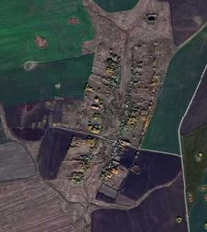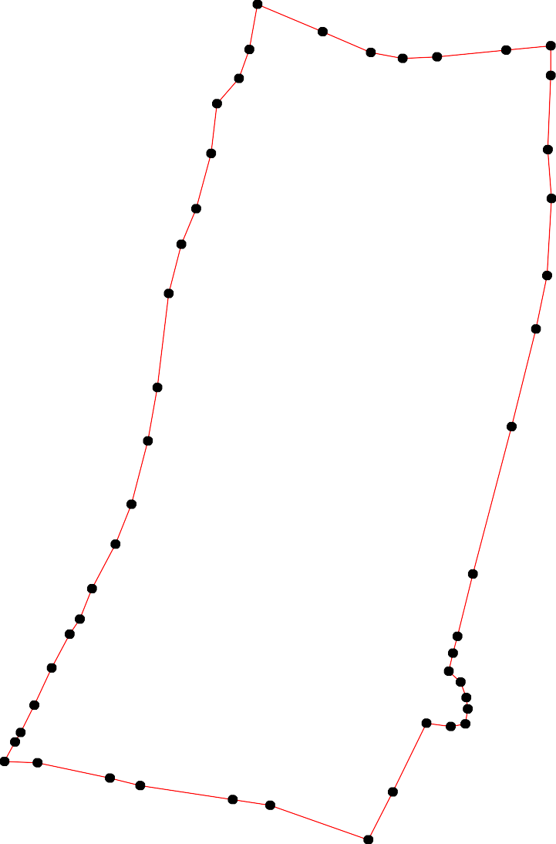
1 - характерная точка контура, сведения о которой позволяют однозначно определить её на местности
- вновь образованная часть контура, сведения о которой достаточны для определения её местоположения

ОПИСАНИЕ МЕСТОПОЛОЖЕНИЯ ГРАНИЦ

Граница населенного пункта д. Красный Куст

(наименование объекта местоположение границ, которого описано (далее - объект)

Раздел 1

Сведения об объекте
№ п/п | Характеристики объекта | Описание характеристик
1 | 2 | 3
1 | Местоположение объекта | Российская Федерация, Рязанская область, р-н Сараевский, с/п Бычковское, д Красный Куст
2 | Площадь объекта ± величина погрешности определения площади (P ± Дельта P) | 224866кв.м. ± 166кв.м.
3 | Иные характеристики объекта | -

Раздел 2
Сведения о местоположении границ объекта
1. Система координат МСК-62
2. Сведения о характерных точках границ объекта
Обозначе ние характер ных точек границ | Координаты, м |  | Метод определения координат характерной точки | Средняя квадратичес кая погрешност ь положения характерной точки (Мt), м | Описание обозначения точки на местности (при наличии)
Обозначе ние характер ных точек границ | X | Y | Метод определения координат характерной точки |  | Описание обозначения точки на местности (при наличии)
1 | 2 | 3 | 4 | 5 | 6
1 | 333055,31 | 2199080,67 | Картометрический метод | 2,50 | -
2 | 333063,59 | 2199117,68 | Картометрический метод | 2,50 | -
3 | 333065,28 | 2199211,1 | Картометрический метод | 2,50 | -
4 | 333179,1 | 2199191,23 | Картометрический метод | 2,50 | -
5 | 333220,93 | 2199276,72 | Картометрический метод | 2,50 | -
6 | 333269,78 | 2199340,48 | Картометрический метод | 2,50 | -
7 | 333300,66 | 2199413,22 | Картометрический метод | 2,50 | -
8 | 333331,55 | 2199524,81 | Картометрический метод | 2,50 | -
9 | 333148,18 | 2199589,57 | Картометрический метод | 2,50 | -
10 | 333110,31 | 2199603,52 | Картометрический метод | 2,50 | -
11 | 333090,36 | 2199624,44 | Картометрический метод | 2,50 | -
12 | 333042,53 | 2199642,38 | Картометрический метод | 2,50 | -
13 | 332998,66 | 2199654,33 | Картометрический метод | 2,50 | -
14 | 332915,92 | 2199682,23 | Картометрический метод | 2,50 | -
15 | 332906,99 | 2199653,53 | Картометрический метод | 2,50 | -
16 | 332847,2 | 2199483,16 | Картометрический метод | 2,50 | -
17 | 332790,37 | 2199319,76 | Картометрический метод | 2,50 | -
18 | 332752,08 | 2199159,54 | Картометрический метод | 2,50 | -
19 | 332747,18 | 2199134,33 | Картометрический метод | 2,50 | -
20 | 332757,51 | 2199099,57 | Картометрический метод | 2,50 | -
21 | 332772,79 | 2199094,65 | Картометрический метод | 2,50 | -
22 | 332783,59 | 2199087,14 | Картометрический метод | 2,50 | -
23 | 332804,88 | 2199074,98 | Картометрический метод | 2,50 | -
24 | 332855,34 | 2199063,21 | Картометрический метод | 2,50 | -
25 | 332948,96 | 2199052,99 | Картометрический метод | 2,50 | -
26 | 332938,6 | 2199071,88 | Картометрический метод | 2,50 | -
27 | 332937,57 | 2199093,61 | Картометрический метод | 2,50 | -
1 | 333055,31 | 2199080,67 | Картометрический метод | 2,50 | -
3. Сведения о характерных точках части (частей) границы объекта
Обозначе ние характер ных точек части границы | Координаты, м |  | Метод определения координат характерной точки | Средняя квадратичес кая погрешност ь положения характерной точки (Мt), м | Описание обозначения точки на местности (при наличии)
Обозначе ние характер ных точек части границы | X | Y | Метод определения координат характерной точки |  | Описание обозначения точки на местности (при наличии)
1 | 2 | 3 | 4 | 5 | 6
Часть № -
- | - | - | - | - | -

Раздел 4
План границ объекта

8
7
6
5
4
9
10
11
1 2 3
12
13
25 267

24
16
23
22 17
21
20 1918
15 14

Используемые условные знаки и обозначения:
Масштаб 1:10000

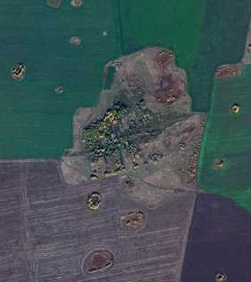1 - характерная точка контура, сведения о которой позволяют однозначно определить её на местности
- вновь образованная часть контура, сведения о которой достаточны для определения её местоположения

ОПИСАНИЕ МЕСТОПОЛОЖЕНИЯ ГРАНИЦ

Граница населенного пункта с. Озерки

(наименование объекта местоположение границ, которого описано (далее - объект)

Раздел 1

Сведения об объекте
№ п/п | Характеристики объекта | Описание характеристик
1 | 2 | 3
1 | Местоположение объекта | Российская Федерация, Рязанская область, р-н Сараевский, с/п Бычковское, с Озерки
2 | Площадь объекта ± величина погрешности определения площади (P ± Дельта P) | 1955862кв.м. ± 489кв.м.
3 | Иные характеристики объекта | -

Раздел 2

Сведения о местоположении границ объекта
1. Система координат МСК-62
2. Сведения о характерных точках границ объекта
Обозначе ние характер ных точек границ | Координаты, м |  | Метод определения координат характерной точки | Средняя квадратичес кая погрешност ь положения характерной точки (Мt), м | Описание обозначения точки на местности (при наличии)
Обозначе ние характер ных точек границ | X | Y | Метод определения координат характерной точки |  | Описание обозначения точки на местности (при наличии)
1 | 2 | 3 | 4 | 5 | 6
1 | 334398 | 2205678,49 | Картометрический метод | 2,50 | -
2 | 334357,27 | 2205737,68 | Картометрический метод | 2,50 | -
3 | 334338,07 | 2205776,49 | Картометрический метод | 2,50 | -
4 | 334317,71 | 2205787,82 | Картометрический метод | 2,50 | -
5 | 334294,76 | 2205788,61 | Картометрический метод | 2,50 | -
6 | 334237,82 | 2205780,71 | Картометрический метод | 2,50 | -
7 | 334214,87 | 2205781,5 | Картометрический метод | 2,50 | -
8 | 334195,92 | 2205788,61 | Картометрический метод | 2,50 | -
9 | 334176,92 | 2205806,01 | Картометрический метод | 2,50 | -
10 | 334145,28 | 2205855,82 | Картометрический метод | 2,50 | -
11 | 334123,13 | 2205917,49 | Картометрический метод | 2,50 | -
12 | 334123,93 | 2205951,49 | Картометрический метод | 2,50 | -
13 | 334138,18 | 2205980,74 | Картометрический метод | 2,50 | -
14 | 334191,17 | 2206031,34 | Картометрический метод | 2,50 | -
15 | 334221,73 | 2206060,58 | Картометрический метод | 2,50 | -
16 | 334237,51 | 2206094,48 | Картометрический метод | 2,50 | -
17 | 334281,02 | 2206127,32 | Картометрический метод | 2,50 | -
18 | 334317,38 | 2206186,83 | Картометрический метод | 2,50 | -
19 | 334337,86 | 2206214,13 | Картометрический метод | 2,50 | -
20 | 334345,54 | 2206245,69 | Картометрический метод | 2,50 | -
21 | 334349,13 | 2206270,75 | Картометрический метод | 2,50 | -
22 | 334333,23 | 2206299,54 | Картометрический метод | 2,50 | -
23 | 334304,95 | 2206349,31 | Картометрический метод | 2,50 | -
24 | 334295,61 | 2206374,74 | Картометрический метод | 2,50 | -
25 | 334282,56 | 2206437,21 | Картометрический метод | 2,50 | -
26 | 334267,03 | 2206504,7 | Картометрический метод | 2,50 | -
27 | 334239,81 | 2206588,18 | Картометрический метод | 2,50 | -
28 | 334204,53 | 2206694,38 | Картометрический метод | 2,50 | -
29 | 334150,7 | 2206840,82 | Картометрический метод | 2,50 | -
30 | 334144,09 | 2206857,79 | Картометрический метод | 2,50 | -
31 | 334131,59 | 2206853,17 | Картометрический метод | 2,50 | -
32 | 334128,86 | 2206858,84 | Картометрический метод | 2,50 | -
33 | 334134,94 | 2206871,17 | Картометрический метод | 2,50 | -
34 | 334127,06 | 2206878,26 | Картометрический метод | 2,50 | -
35 | 334109,3 | 2206886,79 | Картометрический метод | 2,50 | -
36 | 334072,15 | 2206879,25 | Картометрический метод | 2,50 | -
37 | 333962,12 | 2206869,41 | Картометрический метод | 2,50 | -
38 | 333957,85 | 2206908,44 | Картометрический метод | 2,50 | -
39 | 333948,04 | 2207003,35 | Картометрический метод | 2,50 | -

Сведения о местоположении границ объекта
40 | 333944,63 | 2207018,7 | Картометрический метод | 2,50 | -
41 | 333919,14 | 2207031,93 | Картометрический метод | 2,50 | -
42 | 333845,24 | 2207034,06 | Картометрический метод | 2,50 | -
43 | 333795,75 | 2207020,93 | Картометрический метод | 2,50 | -
44 | 333744,57 | 2207002,28 | Картометрический метод | 2,50 | -
45 | 333678,46 | 2206987,14 | Картометрический метод | 2,50 | -
46 | 333623,44 | 2206974,13 | Картометрический метод | 2,50 | -
47 | 333576,3 | 2206964,1 | Картометрический метод | 2,50 | -
48 | 333542,82 | 2206957,49 | Картометрический метод | 2,50 | -
49 | 333532,26 | 2206903,96 | Картометрический метод | 2,50 | -
50 | 333559,56 | 2206732,92 | Картометрический метод | 2,50 | -
51 | 333542,57 | 2206709,99 | Картометрический метод | 2,50 | -
52 | 333492,65 | 2206647,4 | Картометрический метод | 2,50 | -
53 | 333460,83 | 2206591,9 | Картометрический метод | 2,50 | -
54 | 333439,91 | 2206589,9 | Картометрический метод | 2,50 | -
55 | 333444,13 | 2206558,04 | Картометрический метод | 2,50 | -
56 | 333454,62 | 2206460,63 | Картометрический метод | 2,50 | -
57 | 333456,36 | 2206422,18 | Картометрический метод | 2,50 | -
58 | 333455,31 | 2206398,17 | Картометрический метод | 2,50 | -
59 | 333453,8 | 2206383,81 | Картометрический метод | 2,50 | -
60 | 333451,19 | 2206370,63 | Картометрический метод | 2,50 | -
61 | 333441,93 | 2206337,76 | Картометрический метод | 2,50 | -
62 | 333432,4 | 2206301,31 | Картометрический метод | 2,50 | -
63 | 333421,52 | 2206265,11 | Картометрический метод | 2,50 | -
64 | 333411,97 | 2206221,85 | Картометрический метод | 2,50 | -
65 | 333412,57 | 2206199,25 | Картометрический метод | 2,50 | -
66 | 333414,48 | 2206182,56 | Картометрический метод | 2,50 | -
67 | 333420,9 | 2206159,02 | Картометрический метод | 2,50 | -
68 | 333447,74 | 2206071,13 | Картометрический метод | 2,50 | -
69 | 333468,62 | 2206005,99 | Картометрический метод | 2,50 | -
70 | 333453,78 | 2206002,45 | Картометрический метод | 2,50 | -
71 | 333428 | 2206015,57 | Картометрический метод | 2,50 | -
72 | 333414,33 | 2206017,59 | Картометрический метод | 2,50 | -
73 | 333395,34 | 2206015,46 | Картометрический метод | 2,50 | -
74 | 333375,13 | 2206009,38 | Картометрический метод | 2,50 | -
75 | 333363,83 | 2206003,52 | Картометрический метод | 2,50 | -
76 | 333350,24 | 2205994,46 | Картометрический метод | 2,50 | -
77 | 333344,21 | 2206027,62 | Картометрический метод | 2,50 | -
78 | 333316,58 | 2206051,64 | Картометрический метод | 2,50 | -
79 | 333201,31 | 2206052,78 | Картометрический метод | 2,50 | -
80 | 333099,37 | 2206049,8 | Картометрический метод | 2,50 | -
81 | 333044,35 | 2206052,78 | Картометрический метод | 2,50 | -
82 | 333035,66 | 2206231,14 | Картометрический метод | 2,50 | -
83 | 332828,69 | 2206244,97 | Картометрический метод | 2,50 | -
84 | 332824,45 | 2206218,41 | Картометрический метод | 2,50 | -
85 | 332823,38 | 2206197,2 | Картометрический метод | 2,50 | -
86 | 332824,45 | 2206170,68 | Картометрический метод | 2,50 | -
87 | 332815,96 | 2206137,8 | Картометрический метод | 2,50 | -
88 | 332807,47 | 2206102,79 | Картометрический метод | 2,50 | -
89 | 332795,88 | 2206066,39 | Картометрический метод | 2,50 | -
90 | 332780,15 | 2206026,59 | Картометрический метод | 2,50 | -

Сведения о местоположении границ объекта
91 | 332771,68 | 2205994,77 | Картометрический метод | 2,50 | -
92 | 332763,89 | 2205963 | Картометрический метод | 2,50 | -
93 | 332651,5 | 2205916,08 | Картометрический метод | 2,50 | -
94 | 332697,93 | 2205769,26 | Картометрический метод | 2,50 | -
95 | 332734,5 | 2205673,32 | Картометрический метод | 2,50 | -
96 | 332755,72 | 2205619,22 | Картометрический метод | 2,50 | -
97 | 332782,25 | 2205559,81 | Картометрический метод | 2,50 | -
98 | 332801,36 | 2205520,56 | Картометрический метод | 2,50 | -
99 | 332853,32 | 2205429,7 | Картометрический метод | 2,50 | -
100 | 332889,56 | 2205349,63 | Картометрический метод | 2,50 | -
101 | 332994,49 | 2205384,39 | Картометрический метод | 2,50 | -
102 | 333043,12 | 2205427,9 | Картометрический метод | 2,50 | -
103 | 333078,1 | 2205462,44 | Картометрический метод | 2,50 | -
104 | 333113,07 | 2205341,3 | Картометрический метод | 2,50 | -
105 | 333052,08 | 2205344,08 | Картометрический метод | 2,50 | -
106 | 333045,12 | 2205154,6 | Картометрический метод | 2,50 | -
107 | 333046,34 | 2205118,86 | Картометрический метод | 2,50 | -
108 | 333085,37 | 2205107,56 | Картометрический метод | 2,50 | -
109 | 333138,06 | 2205107,77 | Картометрический метод | 2,50 | -
110 | 333212,91 | 2205109,91 | Картометрический метод | 2,50 | -
111 | 333314 | 2205112,89 | Картометрический метод | 2,50 | -
112 | 333372,44 | 2205116,09 | Картометрический метод | 2,50 | -
113 | 333392,02 | 2205117,21 | Картометрический метод | 2,50 | -
114 | 333401,9 | 2205125,58 | Картометрический метод | 2,50 | -
115 | 333407,02 | 2205287,77 | Картометрический метод | 2,50 | -
116 | 333407,34 | 2205306,54 | Картометрический метод | 2,50 | -
117 | 333433,35 | 2205294,38 | Картометрический метод | 2,50 | -
118 | 333450,03 | 2205291,53 | Картометрический метод | 2,50 | -
119 | 333469,52 | 2205296 | Картометрический метод | 2,50 | -
120 | 333477,88 | 2205318,28 | Картометрический метод | 2,50 | -
121 | 333501,97 | 2205330,01 | Картометрический метод | 2,50 | -
122 | 333542,26 | 2205355,9 | Картометрический метод | 2,50 | -
123 | 333559,93 | 2205385,15 | Картометрический метод | 2,50 | -
124 | 333561,85 | 2205387,86 | Картометрический метод | 2,50 | -
125 | 333561,96 | 2205393,67 | Картометрический метод | 2,50 | -
126 | 333562,2 | 2205396,61 | Картометрический метод | 2,50 | -
127 | 333583,16 | 2205395,23 | Картометрический метод | 2,50 | -
128 | 333584,26 | 2205408,81 | Картометрический метод | 2,50 | -
129 | 333741,53 | 2205377,77 | Картометрический метод | 2,50 | -
130 | 333742,61 | 2205215,59 | Картометрический метод | 2,50 | -
131 | 333839 | 2205223,58 | Картометрический метод | 2,50 | -
132 | 333896,73 | 2205232,79 | Картометрический метод | 2,50 | -
133 | 333957,01 | 2205244,6 | Картометрический метод | 2,50 | -
134 | 333999,38 | 2205255,36 | Картометрический метод | 2,50 | -
135 | 334082,56 | 2205270,28 | Картометрический метод | 2,50 | -
136 | 334142,27 | 2205283,51 | Картометрический метод | 2,50 | -
137 | 334267,9 | 2205316,35 | Картометрический метод | 2,50 | -
138 | 334277,49 | 2205327,87 | Картометрический метод | 2,50 | -
139 | 334281,12 | 2205336,19 | Картометрический метод | 2,50 | -
140 | 334282,4 | 2205348,98 | Картометрический метод | 2,50 | -
141 | 334266,62 | 2205480,36 | Картометрический метод | 2,50 | -

Сведения о местоположении границ объекта
142 | 334259,79 | 2205511,92 | Картометрический метод | 2,50 | -
143 | 334352,08 | 2205491,07 | Картометрический метод | 2,50 | -
144 | 334414,57 | 2205464,89 | Картометрический метод | 2,50 | -
145 | 334543,2 | 2205424,67 | Картометрический метод | 2,50 | -
146 | 334559,65 | 2205513,03 | Картометрический метод | 2,50 | -
147 | 334574,43 | 2205576,86 | Картометрический метод | 2,50 | -
148 | 334583,64 | 2205620,27 | Картометрический метод | 2,50 | -
149 | 334546,11 | 2205637,33 | Картометрический метод | 2,50 | -
150 | 334450,56 | 2205660,79 | Картометрический метод | 2,50 | -
1 | 334398 | 2205678,49 | Картометрический метод | 2,50 | -
3. Сведения о характерных точках части (частей) границы объекта
Обозначе ние характер ных точек части границы | Координаты, м |  | Метод определения координат характерной точки | Средняя квадратичес кая погрешност ь положения характерной точки (Мt), м | Описание обозначения точки на местности (при наличии)
Обозначе ние характер ных точек части границы | X | Y | Метод определения координат характерной точки |  | Описание обозначения точки на местности (при наличии)
1 | 2 | 3 | 4 | 5 | 6
Часть № -
- | - | - | - | - | -

Раздел 4
План границ объекта

146147 148
145
149

150

144 1
143 2 3
192021 22

13813914014142
137

136
135
134
133
132
131
45
6
789
17 18
1516
14
10111213
232425 26
27
28

2393233304
3135
36
3738 3940
41
42
43

114
1123
111

110
109
108
130
129
128
127
16245
121223
121
11290
11187165

101403

76091628
776743
77
75 78

79

80

6766654636261

6505985756

5150
53 52
55 54
44
45
46
47
49 48

107 106
102
105
101
81 82

100
99

9897
96 95
94

992190

93

898887868854 83

Используемые условные знаки и обозначения:

Масштаб 1:15000

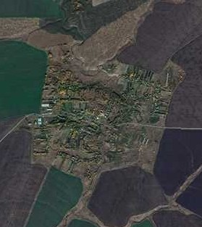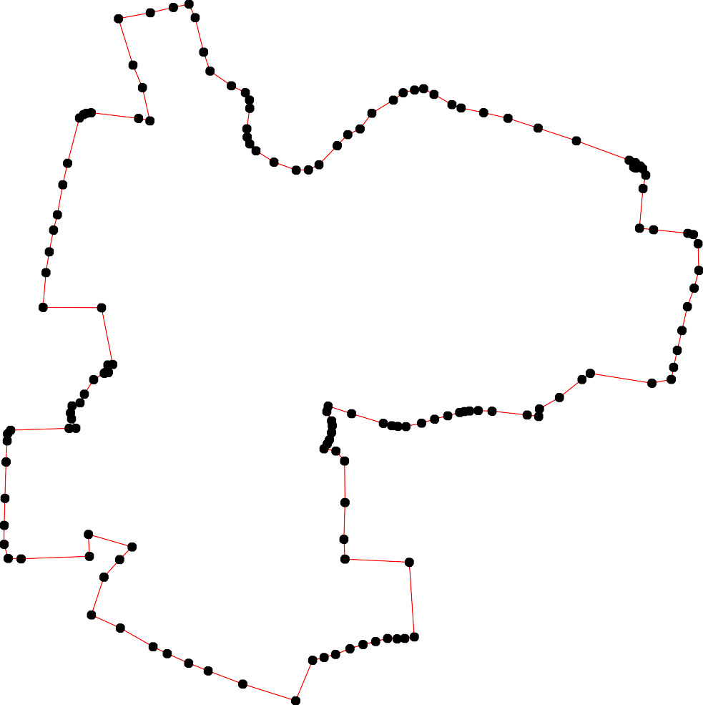
1 - характерная точка контура, сведения о которой позволяют однозначно определить её на местности
- вновь образованная часть контура, сведения о которой достаточны для определения её местоположения

ОПИСАНИЕ МЕСТОПОЛОЖЕНИЯ ГРАНИЦ

Граница населенного пункта с. Старобокино

(наименование объекта местоположение границ, которого описано (далее - объект)

Раздел 1

Сведения об объекте
№ п/п | Характеристики объекта | Описание характеристик
1 | 2 | 3
1 | Местоположение объекта | Российская Федерация, Рязанская область, р-н Сараевский, с/п Бычковское, с Старобокино
2 | Площадь объекта ± величина погрешности определения площади (P ± Дельта P) | 1833348кв.м. ± 474кв.м.
3 | Иные характеристики объекта | -

Раздел 2

Сведения о местоположении границ объекта
1. Система координат МСК-62
2. Сведения о характерных точках границ объекта
Обозначе ние характер ных точек границ | Координаты, м |  | Метод определения координат характерной точки | Средняя квадратичес кая погрешност ь положения характерной точки (Мt), м | Описание обозначения точки на местности (при наличии)
Обозначе ние характер ных точек границ | X | Y | Метод определения координат характерной точки |  | Описание обозначения точки на местности (при наличии)
1 | 2 | 3 | 4 | 5 | 6
1 | 327065,59 | 2201686,64 | Картометрический метод | 2,50 | -
2 | 327099,17 | 2201746,84 | Картометрический метод | 2,50 | -
3 | 327080,63 | 2201771,16 | Картометрический метод | 2,50 | -
4 | 327097,99 | 2201814 | Картометрический метод | 2,50 | -
5 | 327164,01 | 2201871,89 | Картометрический метод | 2,50 | -
6 | 327241,62 | 2201981,88 | Картометрический метод | 2,50 | -
7 | 327332 | 2202074,5 | Картометрический метод | 2,50 | -
8 | 327344,4 | 2202088,42 | Картометрический метод | 2,50 | -
9 | 327349,77 | 2202087,11 | Картометрический метод | 2,50 | -
10 | 327358,5 | 2202106,59 | Картометрический метод | 2,50 | -
11 | 327373,67 | 2202164,81 | Картометрический метод | 2,50 | -
12 | 327388,75 | 2202230,8 | Картометрический метод | 2,50 | -
13 | 327374,85 | 2202282,9 | Картометрический метод | 2,50 | -
14 | 327307,65 | 2202341,95 | Картометрический метод | 2,50 | -
15 | 327311,14 | 2202428,79 | Картометрический метод | 2,50 | -
16 | 327323,87 | 2202541,09 | Картометрический метод | 2,50 | -
17 | 327321,55 | 2202600,14 | Картометрический метод | 2,50 | -
18 | 327294,18 | 2202713,13 | Картометрический метод | 2,50 | -
19 | 327265,97 | 2202746,02 | Картометрический метод | 2,50 | -
20 | 327233,53 | 2202749,5 | Картометрический метод | 2,50 | -
21 | 327203,33 | 2202745,87 | Картометрический метод | 2,50 | -
22 | 327163,33 | 2202712,54 | Картометрический метод | 2,50 | -
23 | 327098,87 | 2202710,29 | Картометрический метод | 2,50 | -
24 | 327115,08 | 2202859,66 | Картометрический метод | 2,50 | -
25 | 327118,3 | 2202934,88 | Картометрический метод | 2,50 | -
26 | 327285,16 | 2202975,44 | Картометрический метод | 2,50 | -
27 | 327431,35 | 2203024,36 | Картометрический метод | 2,50 | -
28 | 327465,55 | 2203057,71 | Картометрический метод | 2,50 | -
29 | 327389,99 | 2203226,09 | Картометрический метод | 2,50 | -
30 | 327378,84 | 2203221,09 | Картометрический метод | 2,50 | -
31 | 327378,54 | 2203221,04 | Картометрический метод | 2,50 | -
32 | 327378,5 | 2203221,34 | Картометрический метод | 2,50 | -
33 | 327389,84 | 2203226,43 | Картометрический метод | 2,50 | -
34 | 327379,54 | 2203249,38 | Картометрический метод | 2,50 | -
35 | 327350,01 | 2203308,98 | Картометрический метод | 2,50 | -
36 | 327312,35 | 2203311,04 | Картометрический метод | 2,50 | -
37 | 327299,3 | 2203336,22 | Картометрический метод | 2,50 | -
38 | 327275,38 | 2203452,61 | Картометрический метод | 2,50 | -
39 | 327287,77 | 2203470,92 | Картометрический метод | 2,50 | -

Сведения о местоположении границ объекта
40 | 327358,8 | 2203500,16 | Картометрический метод | 2,50 | -
41 | 327277,81 | 2203819,69 | Картометрический метод | 2,50 | -
42 | 327219,47 | 2203897,66 | Картометрический метод | 2,50 | -
43 | 327186,09 | 2203953,47 | Картометрический метод | 2,50 | -
44 | 327171,96 | 2203978,92 | Картометрический метод | 2,50 | -
45 | 327158,95 | 2204027,28 | Картометрический метод | 2,50 | -
46 | 327157,07 | 2204068,56 | Картометрический метод | 2,50 | -
47 | 327157,17 | 2204092,71 | Картометрический метод | 2,50 | -
48 | 327157,62 | 2204115,3 | Картометрический метод | 2,50 | -
49 | 327152,45 | 2204146,75 | Картометрический метод | 2,50 | -
50 | 327142,06 | 2204172,9 | Картометрический метод | 2,50 | -
51 | 327136,56 | 2204196,99 | Картометрический метод | 2,50 | -
52 | 327138,31 | 2204226,46 | Картометрический метод | 2,50 | -
53 | 327170,21 | 2204260,3 | Картометрический метод | 2,50 | -
54 | 327199,8 | 2204308,35 | Картометрический метод | 2,50 | -
55 | 327232,12 | 2204376,93 | Картометрический метод | 2,50 | -
56 | 327267,47 | 2204467,53 | Картометрический метод | 2,50 | -
57 | 327227,03 | 2204487,38 | Картометрический метод | 2,50 | -
58 | 327118,96 | 2204524,74 | Картометрический метод | 2,50 | -
59 | 326963,88 | 2204583,66 | Картометрический метод | 2,50 | -
60 | 326860,87 | 2204620,49 | Картометрический метод | 2,50 | -
61 | 326808,47 | 2204520,81 | Картометрический метод | 2,50 | -
62 | 326729,28 | 2204371,01 | Картометрический метод | 2,50 | -
63 | 326632,46 | 2204202,63 | Картометрический метод | 2,50 | -
64 | 326547,06 | 2204048,07 | Картометрический метод | 2,50 | -
65 | 326479,88 | 2203925,58 | Картометрический метод | 2,50 | -
66 | 326454,68 | 2203890,6 | Картометрический метод | 2,50 | -
67 | 326436,11 | 2203853,75 | Картометрический метод | 2,50 | -
68 | 326419,27 | 2203838,83 | Картометрический метод | 2,50 | -
69 | 326388,04 | 2203795,12 | Картометрический метод | 2,50 | -
70 | 326326,61 | 2203645,19 | Картометрический метод | 2,50 | -
71 | 326301,96 | 2203448,42 | Картометрический метод | 2,50 | -
72 | 326292,36 | 2203349,49 | Картометрический метод | 2,50 | -
73 | 326312,29 | 2203251,74 | Картометрический метод | 2,50 | -
74 | 326321,89 | 2203147,49 | Картометрический метод | 2,50 | -
75 | 326347,31 | 2203076,38 | Картометрический метод | 2,50 | -
76 | 326376,68 | 2202979,01 | Картометрический метод | 2,50 | -
77 | 326372,97 | 2202957,22 | Картометрический метод | 2,50 | -
78 | 326378,34 | 2202943,35 | Картометрический метод | 2,50 | -
79 | 326407,84 | 2202943,28 | Картометрический метод | 2,50 | -
80 | 326422,24 | 2202909,32 | Картометрический метод | 2,50 | -
81 | 326423,71 | 2202857,34 | Картометрический метод | 2,50 | -
82 | 326451,91 | 2202720,32 | Картометрический метод | 2,50 | -
83 | 326552 | 2202645,28 | Картометрический метод | 2,50 | -
84 | 326582,54 | 2202622,38 | Картометрический метод | 2,50 | -
85 | 326657,3 | 2202551,47 | Картометрический метод | 2,50 | -
86 | 326659,35 | 2202553,24 | Картометрический метод | 2,50 | -
87 | 326659,56 | 2202553,02 | Картометрический метод | 2,50 | -
88 | 326657,71 | 2202551,07 | Картометрический метод | 2,50 | -
89 | 326723,6 | 2202488,58 | Картометрический метод | 2,50 | -
90 | 326837,51 | 2202382,44 | Картометрический метод | 2,50 | -

Сведения о местоположении границ объекта
91 | 326852,4 | 2202358,82 | Картометрический метод | 2,50 | -
92 | 326884,77 | 2202341,41 | Картометрический метод | 2,50 | -
93 | 327021,45 | 2202314,42 | Картометрический метод | 2,50 | -
94 | 327236,49 | 2202275,03 | Картометрический метод | 2,50 | -
95 | 327233,98 | 2202236,32 | Картометрический метод | 2,50 | -
96 | 327229,32 | 2202167,45 | Картометрический метод | 2,50 | -
97 | 327226,02 | 2202168,98 | Картометрический метод | 2,50 | -
98 | 327218,81 | 2202154,62 | Картометрический метод | 2,50 | -
99 | 327222,85 | 2202152,98 | Картометрический метод | 2,50 | -
100 | 327205,18 | 2202133,98 | Картометрический метод | 2,50 | -
101 | 327179,34 | 2202139,59 | Картометрический метод | 2,50 | -
102 | 327147,89 | 2202128,96 | Картометрический метод | 2,50 | -
103 | 327119,39 | 2202109,03 | Картометрический метод | 2,50 | -
104 | 327076,35 | 2202068,57 | Картометрический метод | 2,50 | -
105 | 327036,71 | 2202025,75 | Картометрический метод | 2,50 | -
106 | 326959,33 | 2201908,36 | Картометрический метод | 2,50 | -
107 | 326934,82 | 2201840,43 | Картометрический метод | 2,50 | -
108 | 326926,1 | 2201804,7 | Картометрический метод | 2,50 | -
109 | 326928,03 | 2201783,29 | Картометрический метод | 2,50 | -
110 | 326942,81 | 2201758,42 | Картометрический метод | 2,50 | -
111 | 326974,08 | 2201730,64 | Картометрический метод | 2,50 | -
112 | 327011,97 | 2201710,49 | Картометрический метод | 2,50 | -
1 | 327065,59 | 2201686,64 | Картометрический метод | 2,50 | -
3. Сведения о характерных точках части (частей) границы объекта
Обозначе ние характер ных точек части границы | Координаты, м |  | Метод определения координат характерной точки | Средняя квадратичес кая погрешност ь положения характерной точки (Мt), м | Описание обозначения точки на местности (при наличии)
Обозначе ние характер ных точек части границы | X | Y | Метод определения координат характерной точки |  | Описание обозначения точки на местности (при наличии)
1 | 2 | 3 | 4 | 5 | 6
Часть № -
- | - | - | - | - | -

Раздел 4
План границ объекта

791011 12 13

27 28

3233310435 40

8 1415 1617
6
97
1819 26
20
3293376

3398

41 56
42 54 55 57
52

5
234
1
9198909690145
110032
23
04
1
221 2425
44434544647845950513
58

112
111

107 106
105 93
59

110110098
92
9910

8986
85 7
88
8843
82

817890
78776

75 74

73 72 71
60
61
62
63
64
6766 5
6968
70

Используемые условные знаки и обозначения:
Масштаб 1:20000

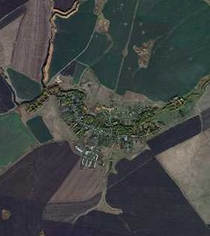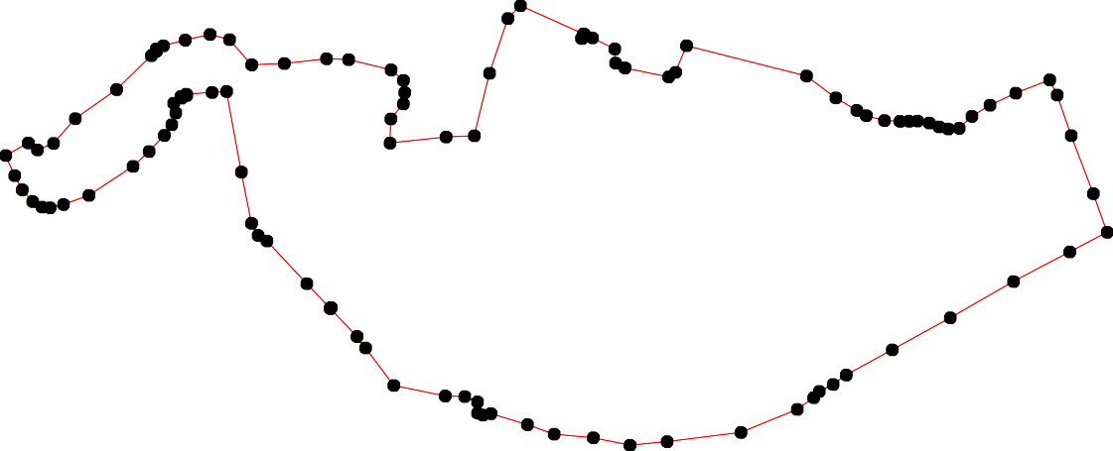
1 - характерная точка контура, сведения о которой позволяют однозначно определить её на местности
- вновь образованная часть контура, сведения о которой достаточны для определения её местоположения
- граница сельского поселения

